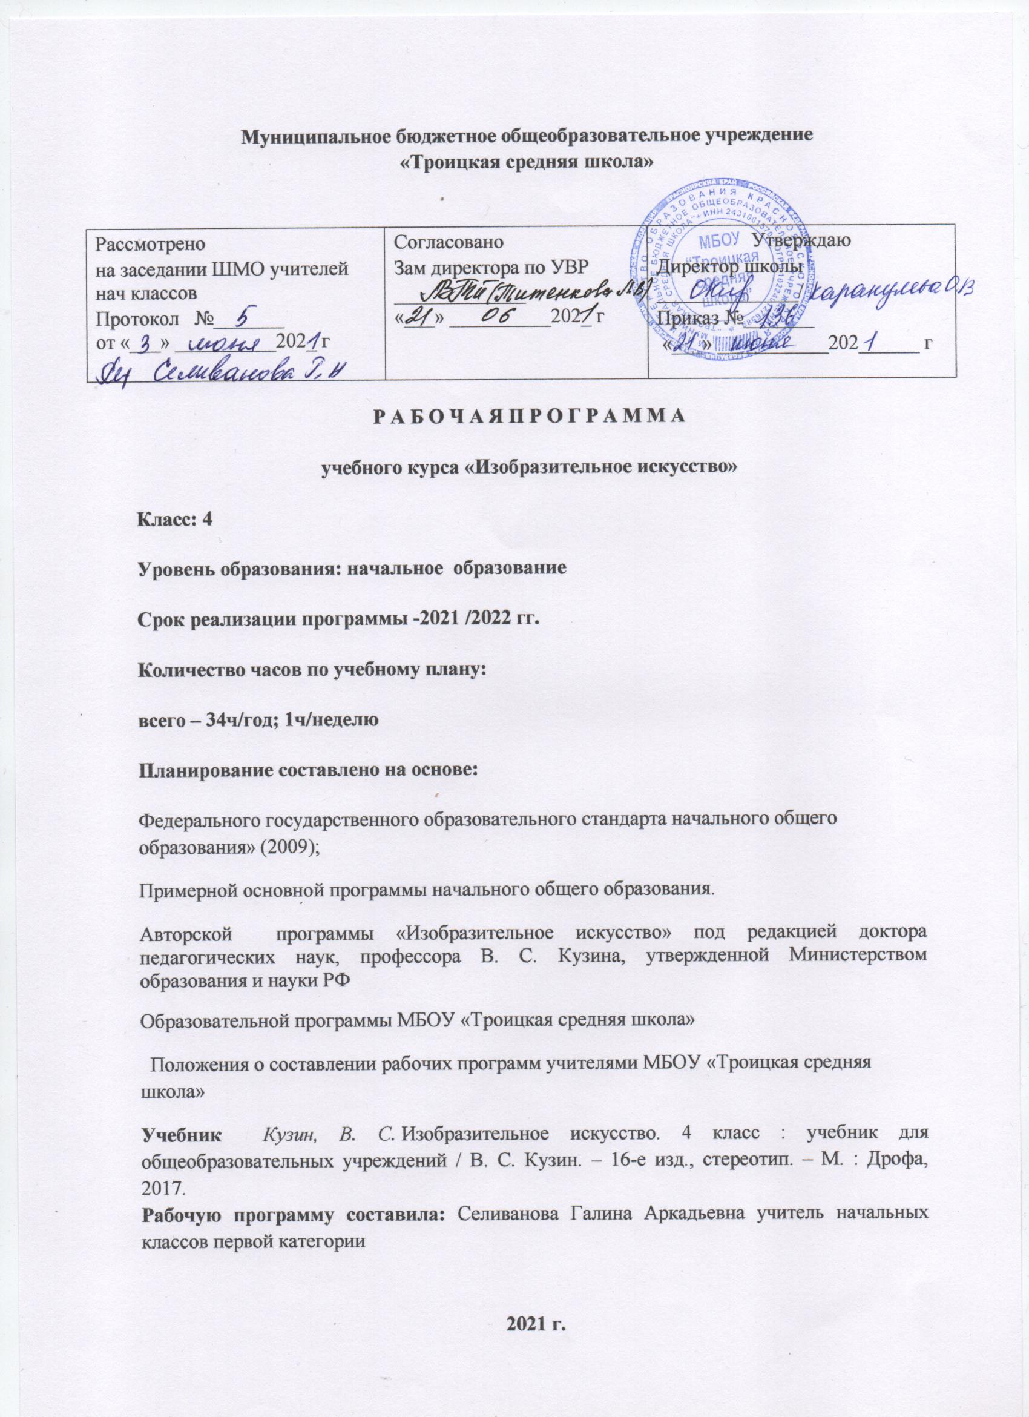

Целью уроков изобразительного искусства в начальной школе является реализация фактора развития, формирование у детей целостного, гармоничного восприятия мира, активизация самостоятельной творческой деятельности, развитие интереса к природе и потребность в общении с искусством; формирование духовных начал личности, воспитание эмоциональной отзывчивости и культуры восприятия произведений профессионального и народного (изобразительного) искусства; нравственных и эстетических чувств; любви к родной природе, своему народу, к многонациональной культуре.
Задачи изучения предмета «Изобразительное искусство»:
- воспитание устойчивого интереса к изобразительному творчеству; уважения к культуре и искусству разных народов, обогащение нравственных качеств, способности проявления себя в искусстве и формирование художественных и эстетических предпочтений;
- развитие творческого потенциала ребенка в условиях активизации воображения и фантазии, способности к эмоционально-чувственному восприятию окружающего мира природы и произведений разных видов искусства; развитие желания привносить в окружающую действительность красоту; навыков сотрудничества в художественной деятельности;
- освоение разных видов пластических искусств: живописи, графики, декоративно-прикладного искусства, архитектуры и дизайна;
- овладение выразительными средствами изобразительного искусства, языком графической грамоты и разными художественными материалами с опорой на возрастные интересы и предпочтения детей, их желания выразить в своем творчестве свои представления об окружающем мире;
- развитие опыта художественного восприятия произведений искусства.

Планируемые результаты освоения курса «Изобразительное искусство»
Личностные результаты освоения основной образовательной программы по изобразительному искусству:
1) формирование понятия и представления о национальной культуре, о вкладе своего народа в культурное и художественное наследие мира;
2) формирование интереса и уважительного отношения к культурам разных народов, иному мнению, истории и культуре других народов;
3) развитие творческого потенциала ребенка, активизация воображения и фантазии;
4) развитие этических чувств и эстетических потребностей, эмоционально-чувственного восприятия окружающего мира природы и произведений искусства; пробуждение и обогащение чувств ребенка, сенсорных способностей детей;
5) воспитание интереса детей к самостоятельной творческой деятельности; развитие желания привносить в окружающую действительность красоту; развитие навыков сотрудничества в художественной деятельности.
Метапредметные результаты освоения основной образовательной программы по изобразительному искусству:
Регулятивные УУД.
-адекватно воспринимать содержательную оценку своей работы учителем;
· выполнять работу по заданной инструкции;
· использовать изученные приёмы работы красками;
· осуществлять пошаговый контроль своих действий, используя способ сличения своей работы с заданной в учебнике последовательностью;
· вносить коррективы в свою работу;
· понимать цель выполняемых действий,
· адекватно оценивать правильность выполнения задания;
· анализировать результаты собственной и коллективной работы по заданным критериям;
· решать творческую задачу, используя известные средства;
· включаться в самостоятельную творческую деятельность
(изобразительную, декоративную и конструктивную).

Познавательные УУД.
-«читать» условные знаки, данные в учебнике;
· находить нужную информацию в словарях учебника;
· вести поиск при составлении коллекций картинок, открыток;
· различать цвета и их оттенки,
· соотносить объекты дизайна с определённой геометрической формой.
· осуществлять поиск необходимой информации для выполнения учебных заданий, используя справочные материалы учебника;
· различать формы в объектах дизайна и архитектуры;
· сравнивать изображения персонажей в картинах разных художников;
· характеризовать персонажей произведения искусства;
· группировать произведения народных промыслов по их характерным особенностям;
· конструировать объекты дизайна.
Коммуникативные УУД.
· отвечать на вопросы, задавать вопросы для уточнения непонятного;
· комментировать последовательность действий;
· выслушивать друг друга, договариваться, работая в паре;
· участвовать в коллективном обсуждении;
· выполнять совместные действия со сверстниками и взрослыми при реализации творческой работы.
· выражать собственное эмоциональное отношение к изображаемому;
· быть терпимыми к другим мнениям, учитывать их в совместной работе;
· договариваться и приходить к общему решению, работая в паре;
· строить продуктивное взаимодействие и сотрудничество со сверстниками и взрослыми для реализации проектной деятельности (под руководством учителя).
Предметные результаты освоения основной образовательной программы начального общего образования по изобразительному искусству должны отражать:
1) формирование устойчивого интереса к изобразительному творчеству; способность воспринимать, понимать, переживать и ценить произведения изобразительного и других видов искусства;
2) индивидуальное чувство формы и цвета в изобразительном искусстве, сознательное использование цвета и формы в творческих работах;
3) развитость коммуникативного и художественно-образного мышления детей в условиях полихудожественного воспитания;
4) проявление эмоциональной отзывчивости, развитие фантазии и воображения детей;
5) использование в собственных творческих работах цветовых фантазий, форм, объемов, ритмов, композиционных решений и образов;
6) сформированность представлений о видах пластических искусств, об их специфике; овладение выразительными особенностями языка пластических искусств (живописи, графики, декоративно-прикладного искусства, архитектуры и дизайна);
7) умение воспринимать изобразительное искусство и выражать свое отношение к художественному произведению; использование изобразительных, поэтических и музыкальных образов при создании театрализованных композиций, художественных событий, импровизации по мотивам разных видов искусства.
8) нравственные, эстетические, этические, общечеловеческие, культурологические, духовные аспекты воспитания на уроках изобразительного искусства.

Содержание учебного предмета

№ | Название раздела | Программное содержание | Кол-во часов | Контрольные работы | Практические
1 | РИСОВАНИЕ С НАТУРЫ (РИСУНОК, ЖИВОПИСЬ) | Рисование с натуры отдельных предметов, а также группы предметов  Рисование с натуры, по памяти и представлению фигуры человека, животных, птиц, рыб  Развитие зрительных представлений и впечатлений от натуры, восхищение красотой окружающего мира. | 11 | 1
2 | РИСОВАНИЕ НА ТЕМЫ | Совершенствование умений отражать в тематических рисунках явления действительности. Изучение композиционных закономерностей.  Особое внимание обращается на средства художественной выразительности: выделение композиционного центра, передачу светотени, использование тоновых и цветовых контрастов, поиск; гармоничного сочетания цветов, применение закономерностей линейной и воздушной перспективы.  Развитие воображения, творческой фантазии детей, умения образно представлять задуманную композицию. | 7 |  | 1
3 | ДЕКОРАТИВНАЯ РАБОТА | Эстетическое воспитание и обучение учащихся средствами следующих видов народного и современного декоративно-прикладного искусства: народная художественная резьба по дереву; русский пряник; лаковая миниатюра из Палеха на темы сказок; художественные росписи Русского Севера в оформлении предметов быта. Выполнение эскизов простейших объектов на основе орнаментальной и сюжетно-декоративной композиции. | 6 |  | 1
4 | АППЛИКАЦИЯ | Составление индивидуальных и коллективных мозаичных панно из кусочков цветной бумаги, засушенных листьев.  Составление сюжетных аппликаций по мотивам русской народной сказки | 3 |  | 1
5 | СКУЛЬПТУРА | Развитие эстетического восприятия и понимания красоты труда людей в жизни и произведениях изобразительного искусства. | 3 | 1 | 1
6 | ВОСПРИЯТИЕ ПРОИЗВЕДЕНИЙ ИСКУССТВА | Развитие интереса и любви к народным традициям Жанры ИЗО: анималистический жанр. Беседа: «Эрмитаж – музей искусств». | 4
7 | Резерв |  | 1
 | Итого |  | 34 | 2 | 4

Календарно-тематическое планирование

№ п/п | Тема урока | Кол-во часов | Дата проведения
№ п/п | Тема урока | Кол-во часов | План | Факт
1 | Красота родной природы в творчестве русских художников. Рисунок «Летний пейзаж». | 1 | 07.09
2 | Составление мозаичного панно «Парусные лодки на воде». | 1 | 14.09
3 | Рисование с натуры натюрморта из фруктов и овощей(карандаш) | 1 | 21.09
4 | Рисование с натуры натюрморта из фруктов и овощей (акварель) | 1 | 28.09
5 | Рисование с натуры натюрморта «Кувшин и яблоко» (карандаш) | 1 | 05.10
6 | Рисование с натуры натюрморта из яблока и кувшина. | 1 | 12.10
7 | Рисование с натуры коробки (карандаш) | 1 | 19.10
8 | Рисование с натуры шара (карандаш). | 1 | 26.10
9 | Дерево. Графика. Рисование по памяти березы. | 1 | 09.11
10 | Рисование по памяти «Моя улица» или «Мой двор» (акварель). | 1 | 16.11
11 | Рисование с натуры и по представлению фигуры человека. | 1 | 23.11
12 | Лепка фигуры человек с атрибутами труда или спорта. | 1 | 30.11
13 | Наброски с натуры и по представлению животного (заяц, кошка, белка, собака) | 1 | 07.12
14 | Рисование на тему «Катание с горы». | 1 | 14.12
15 | Декоративное рисование. Роспись разделочной кухонной доски. | 1 | 21.12
16 | Иллюстрация к сказке А. С. Пушкина «Сказка о царе Салтане». (карандаш). | 1 | 11.01
17 | Иллюстрация к сказке А. С. Пушкина «Сказка о царе Салтане».(гуашь, акварель)). | 1 | 18.01
18 | Составление сюжетной аппликации русской народной сказки «По щучьему велению». | 1 | 25.01
19 | Контрольная работа: Рисунок (акварель,гуашь) | 1 | 01.02
20 | Поздравительная открытка ко Дню Защитника Отечества | 1 | 08.02
21 | Рисование по памяти грузовых машин, тракторов, самосвалов. | 1 | 15.02
22 | Рисование народного праздника «Песни нашей Родины». | 1 | 22.02
23 | Выполнение эскиза сюжетной росписи кухонной разделочной доски(карандаш). | 1 | 15.03
24 | Выполнение эскиза сюжетной росписи кухонной разделочной доски (гуашь). | 1 | 22.03
25 | Рисование с натуры вороны (карандаш, акварель). | 1 | 05.04
26 | «Мы рисуем животных».  Рисование по памяти лисы. | 1 | 12.04
27 | Иллюстрирование басни И.Крылова «Ворона и Лисица» | 1 | 19.04
28 | Иллюстрирование басни И. Крылова «Ворона и лисица» | 1 | 26.04
29 | Тематическое рисование «Закат солнца». | 1 | 03.05
30 | Лепка из глины птиц и домашних животных по памяти (кошка, собака, курица, утка). | 1 | 10.05
31 | Выполнение эскиза лепной свистульки в виде сказочных птиц и зверей и роспись готового изделия. | 1 | 17.05
32 | Итоговая работа: Коллективное панно «Весна. Шум птиц». | 1 | 24.05
33 | Рисование на тему «Красота наступающего лета». | 1 | 28.05
34 | Художественные музеи России. | 1 | 31.05

